Domácí úkoly 1. 3. 2021 – 5. třída
Zdravím Vás, milí páťáci,
máme pondělí a čeká nás další týden plný společné práce. Dnes máte 2 úkoly na classroom z Čj a M. V angličtině začínáme nové téma TIME – zhlédnete a procvičíte si určování času.
Chválím děti, které se zapojily do týdenní výzvy koordinace těla.

ČESKÝ JAZYK:
Úkol na classroom: DÚ – Skloňování Př. J. + PJ – pracuj z Uč. 99/6 – vyber si 8 přídavných jmen a utvoř spojení s podstatným jménem zvířete. Poté piš spojení v určených pádech v tabulce.

MATEMATIKA:
Úkol na classroom: DÚ – Dělení dvojciferným dělitelem – vypočítej příklady, „ocásek“ můžeš napsat do sloupečku. Následně proveď zkoušku.
Rada – příklady si vypočítej nejprve na papír, pak přepiš.

ANGLIČTINA:
Zhlédni výukové video na vyjadřování času v angličtině:
https://www.youtube.com/watch?v=nAVpahffZrs
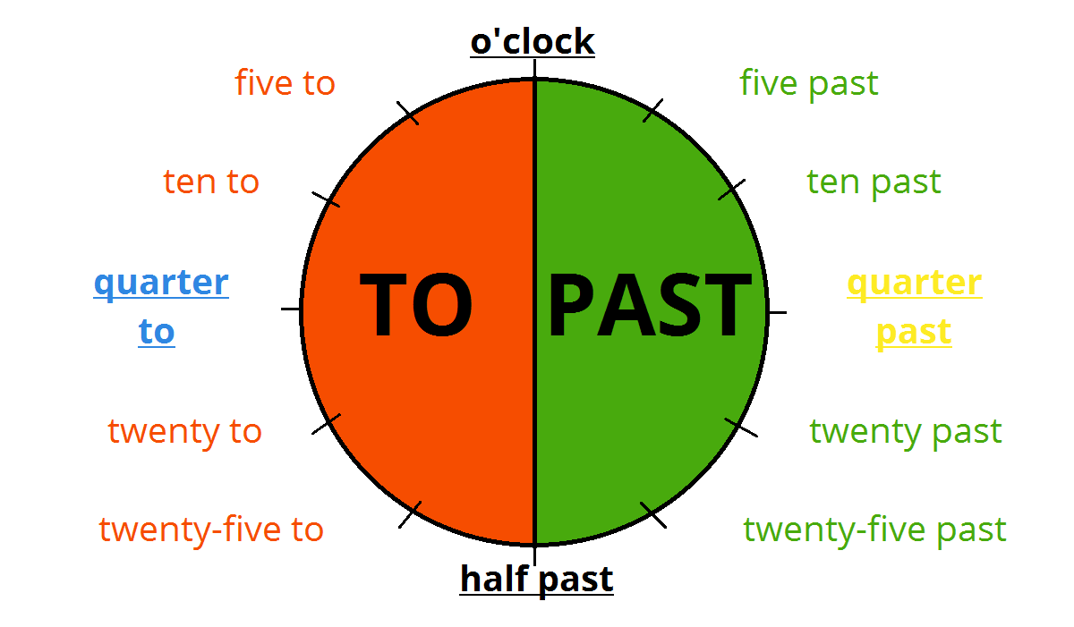
Pokud najdeš doma papírové hodiny, přichystej si je na příští hodinu AJ.

Pěkný zbytek dne Z. S.

